
ОБЩЕСТВО С ОГРАНИЧЕННОЙ ОТВЕТСТВЕННОСТЬЮ
«ЛАЗЕРТАГ»

ПАСПОРТ

Смоленск
ОБЩЕСТВО С ОГРАНИЧЕННОЙ ОТВЕТСТВЕННОСТЬЮ
«ЛАЗЕРТАГ»

ПАСПОРТ

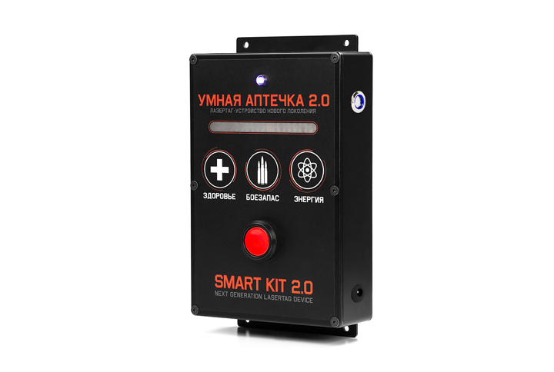

Игровой комплект
«Умная аптечка 2.0»

Смоленск


Уважаемый Покупатель!
ООО «ЛАЗЕРТАГ» приветствует Вас и благодарит за то, что Вы остановили свой выбор на нашей продукции, а также выражает уверенность в том, что приобретённое изделие принесёт Вам удовольствие и прослужит долго. Данный талон устанавливает гарантийную ответственность на изделие в объёме, предусмотренном Законом Российской Федерации «О защите прав потребителей».
Данный гарантийный талон действителен в течение 12 месяцев со дня покупки изделия при соблюдении условий гарантии.

2
11
- Контактная информация
Официальный сайт:
www.laserwar.ru

Электронная почта:
info@laserwar.ru
support@laserwar.ru

Skype:
info-laserwar.ru
support-laserwar.ru



_____________________
М.П. подпись

- Назначение
Игровой комплект «Умная аптечка 2.0» - это дополнительное устройство, предназначенное для игры в лазертаг.

- Технические характеристики
Масса | 0,695 кг
Размеры | 250 х 145 х 55 мм
Тип аккумулятора | Li+;  7.4V; 2200 mAh
Время автономной работы | До 10 ч.

- Комплект поставки
№  п/п | Наименование | Единица измерения | Количество
1. | Аптечка | шт. | 1
2. | Паспорт изделия | шт. | 1

3
10

Дата покупки: _______________
Информация о проведённых ремонтах в период гарантийного обслуживания (заполняется обслуживающим центром, выполняющим гарантийный ремонт)

Дата:__________________  Выполненные работы: _____________________________________________________________________  Печать сервисного центра | Дата:__________________  Выполненные работы: _____________________________________________________________________  Печать сервисного центра
Дата:__________________  Выполненные работы: _____________________________________________________________________  Печать сервисного центра | Дата:__________________  Выполненные работы: _____________________________________________________________________  Печать сервисного центра
Дата:__________________  Выполненные работы: _____________________________________________________________________  Печать сервисного центра | Дата:__________________  Выполненные работы: _____________________________________________________________________  Печать сервисного центра

- Описание и работа
  - Устройство
Игровой комплект «Умная аптечка 2.0» выполнен в металлическом корпусе черного цвета.
Основной корпус представляет собой конструктив, в котором установлены элемент питания, узлы управления, элементы крепления модулей. На корпусе расположены кнопка активации, RGB-светодиод, наклейка из полиэфирной плёнки.
Игровой комплект «Умная аптечка 2.0» предназначен для полного восстановления здоровья и боезапаса «убитых» игроков.

  - Изменение ТТХ игрового комплекта
Настройка игрового комплекта «Умная аптечка 2.0» осуществляется при помощи MILSIM-конфигуратора.

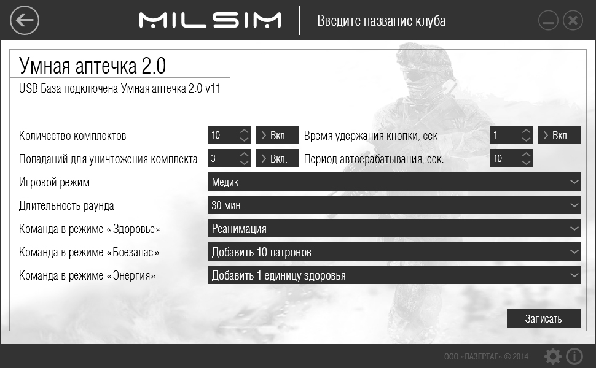

4
9
Условия гарантии:
1. Гарантия обретает силу при предъявлении настоящего талона, в котором указана дата покупки оборудования, подтверждённые сервисным центром.
2. Настоящие гарантийные обязательства распространяются на изделия, приобретённые только у официального представителя компании ООО «ЛАЗЕРТАГ», или её Официального Дилера.
3. Настоящая гарантия недействительна, если недостатки в изделии возникли в случае:
- несоблюдения указаний Инструкции по эксплуатации;
- механического повреждения;
- попадания внутрь изделия посторонних предметов, жидкости и т.д.;
- деятельности животных;
- несанкционированного доступа к узлам и деталям изделия лиц, не уполномоченных на проведение указанных действий;
- использование изделия в целях, для которых оно не предусмотрено;
- действия непреодолимой силы (природной катастрофы, пожара, аварии и т.п.);
- выхода изделия из строя при неправильном подключении, неисправной электросети и/или плохого ухода за изделием.
4. При утрате гарантийного талона дубликат не выдаётся.

Для ввода устройства в режим программирования, подключите к компьютеру USB-базу, запустите MILSIM-конфигуратор. Расположите «Умную аптечку 2.0» таким образом, чтобы датчики базы находились в зоне прямой видимости шкалы аптечки на расстоянии не более 1 метра. Включит её или, если аптечка уже включена, примените к ней команду «Новая игра» с пульта. При правильном подключении RGB-светодиод загорится фиолетовым, прозвучит трёхкратный сигнал. Установив необходимые параметры, нажмите кнопку «Записать».
  - Подготовка к работе
Игровой комплект «Умная аптечка 2.0» включается при помощи кнопки, расположенной на левой стороне корпуса. Выбор режима игры, количество используемых комплектов настраиваются кратковременным нажатием на кнопку активации. Подтверждение выбора и использование аптечки осуществляется зажатием кнопки активации.
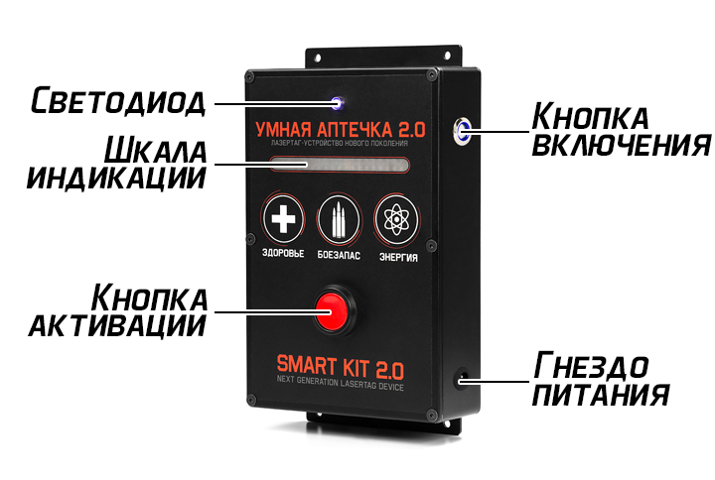

5
8
6
7
Помимо этого, при эксплуатации повязок Вы можете столкнуться с механическими повреждениями крышечек, защищающих датчики. В подобных случаях крышечки необходимо заменять. Подзаряжать повязки необходимо сразу после игры в течение не более 80 минут.
Хранить оборудование необходимо в хорошо проветриваемом помещении при температуре от +18°С до +30°С и относительной влажности воздуха от 45 – 65%.
Хранить оборудование только в заряженном состоянии (в идеале – при номинальном напряжении аккумулятора).

- Гарантийные обязательства
Изготовитель гарантирует надёжность эксплуатации индивидуального комплекта «LASERWAR» при соблюдении потребителем условий эксплуатации. Изготовитель обязуется безвозмездно заменить или отремонтировать индивидуальный комплект оборудования при условии соблюдения потребителем правил транспортировки, хранения, эксплуатации и оплаты доставки неисправного оборудования до г. Смоленск.
На элементы питания, динамики, ИК-модули гарантия составляет 14 ДНЕЙ.
ВНИМАНИЕ! В случае неправильной эксплуатации элементов питания (зарядка несоответствующим типом зарядного устройства) гарантия на аккумуляторы не распространяется!

С полным техническим руководством по эксплуатации лазертаг-оборудования компании «LASERWAR» Вы можете ознакомиться на нашем сайте www.laserwar.ru.

- Правила эксплуатации
1. Погодные условия. Мы настоятельно не рекомендуем использовать оборудование в дождь и при температурах ниже -20°С. Избегайте попадания влаги внутрь макета. Если это произошло – прекратите эксплуатацию, просушите оборудование при комнатной температуре в течение не менее 2-х часов.
Ни в коем случае нельзя сразу ставить на подзарядку оборудование, использовавшееся при низких температурах. Необходимо дать прогреться электронике, высушить конденсат, возникающий при резкой смене погодных условий.
2. Аккумуляторы. В качестве источника питания в игровом комплекте «Умная аптечка 2.0» используются литий ионные аккумуляторы. Для их подзарядки необходимо использовать только зарядное устройство «Литий +».
В первую очередь необходимо подключить зарядное устройство к устройству, а затем – к сети.
Процесс подзарядки можно контролировать при помощи специального индикатора. Если аккумулятор разряжен – светодиод горит красным цветом; по окончании процесса подзарядки цвет свечения меняется на зеленый.
Внимание! Подзаряжать устройство необходимо сразу после эксплуатации под постоянным присмотром при температуре окружающей среды не ниже 0°С в течение не более 2-х часов.
3. Повязка. При эксплуатации повязок следует обращать внимание на необходимость применения специальных гигиенических манжет, защищающих электронные компоненты от влаги. Если в процессе использования повязка намокла, это может привести к выходу из строя электроники - повязку необходимо незамедлительно просушить.

